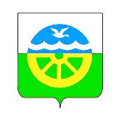
Министерство образования и науки Республики Бурятия
Муниципальное автономное дошкольное образовательное учреждение Детский сад «Малыш» с. Творогово МО «Кабанский район» Республики Бурятия
671202 Республика Бурятия, Кабанский район с. Творогово, 2-ой кв-л, д.9.
Телефон, факс: 8(30138)91-4-07/ (830138)91-4-17
e- mail: doumalysh @mail.ru
___________________________________________________________________________
ПРИКАЗ
ЗАХИРАЛТА
№ 7 ___________________

О зачислении в детский сад
В соответствии с Федеральным Законом «Об образовании в Российской Федерации» от 29.12.2012 г №273, положения о порядке комплектования муниципальных дошкольных образовательных учреждений Кабанского района Республики Бурятия от 02.04.2015 г. и на основании личного заявления родителей
ПРИКАЗЫВАЮ:
Считать прибывшим и зачисленным в МАДОУ Детский сад «Малыш» с. Творогово МО»Кабанский район» Республики Бурятия ____________________________________ ______________ г.р. с ____________________

Заведующий _____________ Волкова М. С.

